UNIVERSIDADE DE TAUBATÉ
CURSO DE SISTEMAS DE INFORMAÇÃO
DANIEL OLIVEIRA RODRIGUES
FELIPE SALLES BARLAAM
JÚLIA CESAR DOS SANTOS
MARIA LUIZA RIBEIRO BATISTA
MATEUS LOTUFO SILVESTRE
PAULO VINICIUS FERREIRA
ESTACIONAFÁCIL
RELATÓRIO DE DESENVOLVIMENTO E VALIDAÇÃO INICIAL
Relatório apresentado à Universidade de Taubaté como requisito da Atividade Avaliativa 2 (Marco 2) da disciplina Projeto Integrador IV — Curricularização da Extensão, do curso de Sistemas de Informação. Percurso B — Projeto em andamento. Orientador: Prof. Marcio.
TAUBATÉ
2026

1 IDENTIFICAÇÃO
Quadro 1 — Identificação do trabalho
Item | Descrição
Curso e disciplina | Sistemas de Informação, Universidade de Taubaté. Projeto Integrador IV — Curricularização da Extensão (Atividade Avaliativa 2, Marco 2)
Projeto | EstacionaFácil — sistema web de gestão para estacionamento de mensalistas
Parceiro externo | Estacionamento Tanaga, estacionamento privado de pequeno porte e gestão familiar no Centro de Taubaté (nome citado com autorização do proprietário). O proprietário é o usuário principal
Integrantes | Daniel Oliveira Rodrigues, Felipe Salles Barlaam, Júlia Cesar dos Santos, Maria Luiza Ribeiro Batista, Mateus Lotufo Silvestre e Paulo Vinicius Ferreira
Percurso | B — projeto em andamento, originado na disciplina de Engenharia de Software
Repositório | https://github.com/lotufo22/estaciona-facil
Fonte: elaborado pelos autores (2026).

2 SÍNTESE DO PROJETO
Problema. Um estacionamento de 49 vagas (35 de carros e 14 de motos) no Centro de Taubaté opera sempre lotado e com clientela quase toda de mensalistas, mas controla tudo em papel. O proprietário não tem um registro estruturado de quem são os mensalistas, de quando cada contrato vence e de quem está em atraso, e não consegue saber o resultado do mês porque não confronta a receita com as despesas fixas.
Público. O beneficiário direto é o proprietário, que acumula as funções de gestor, operador e caixa. Os mensalistas (moradores, trabalhadores e estudantes das imediações) são beneficiários indiretos, pois passam a ter contrato, vencimento e pagamento registrados.
Objetivo. Fazer com que o proprietário saiba quem são os mensalistas, quando cada contrato vence, quem está em atraso e qual foi o resultado do mês depois de pagar as contas.
Solução proposta. Sistema web de gestão (mensalistas, contratos, recebimentos, vencimentos, despesas e fluxo de caixa), com telas simples e vocabulário do próprio proprietário, que funciona no celular dele.
Situação na Atividade 1. O projeto estava em concepção: Documento de Visão 1.0, requisitos escritos para um cliente fictício e nenhuma linha de código, protótipo ou teste. Depois da entrevista de 1º/9/2026, os requisitos foram reclassificados e o escopo foi dividido em duas fases. A Fase 1 (mensalistas, cobrança, despesas e caixa) é o escopo desta disciplina.

3 EVOLUÇÃO DESDE A PRIMEIRA ATIVIDADE

3.1 O que permaneceu e o que foi modificado
Permaneceu: o parceiro e o público (o proprietário); o diagnóstico de que o problema é de gestão e não de ocupação do pátio; a divisão em duas fases (avulsos e estadia ficam na Fase 2); os dois perfis, Proprietário e Auxiliar; os requisitos centrais (RF01, RF04, RF05 e RF10 a RF13); a relação com os ODS 8 e 9; a ação final (sistema em uso, migração assistida da carteira, manual, guia e oficina); e a leitura de que o risco principal é de adoção, e não técnico.
Quadro 2 — O que foi modificado desde a Atividade 1 e por quê
Elemento | Atividade 1 (set./2026) | Hoje (nov./2026) | Justificativa
Tecnologias e execução | PHP, MySQL, HTML/CSS e XAMPP local, sem internet | TypeScript, React, Node/Express, PostgreSQL e nuvem | Ver 3.2. A segunda rodada de perguntas desfez a premissa do computador local
Aparelho de uso | Computador do estabelecimento | Celular como aparelho principal (abas na barra de baixo, listas em cartões) | Resposta do proprietário: “sem computador, mas tenho internet” e usa o celular para trabalho, Pix e WhatsApp
Identidade visual e cores | Vermelho para atraso e erros | Nova logo e paleta (azul, amarelo e verde); atraso e erros em ocre escuro, depois de passar pelo bordô (27/10) | O proprietário pediu "sem vermelho" e as cores verde, azul, amarelo e branco. Falta ele aprovar em tela
Correção de lançamentos | Não prevista | Estorno de recebimento e de despesa, com motivo, e campo de data no recebimento | Ele lança "sem horário certo" e um lançamento errado não tinha correção. O estorno é proposta da equipe e aguarda a confirmação dele
Vaga por turno (RF14) | Fase 2 | Turno diurno ou noturno no contrato; o noturno pode dividir a vaga de um diurno (1º/11/2026) | O proprietário informou 49 vagas de dia e 22 de noite, com o noturno na mesma vaga do diurno
Prototipação | Protótipos em HTML e CSS | Protótipo navegável com dados fictícios que evoluiu para o sistema integrado à API | O proprietário não formula demanda em abstrato; reage melhor a telas concretas
Qualidade | Sem testes nem integração contínua | 673 testes automatizados, 17 cenários ponta a ponta e CI | Regras de dinheiro e vencimento precisam ser verificáveis a cada alteração
Fonte: elaborado pelos autores (2026).

3.2 Mudança das tecnologias do sistema: por que o novo modelo é melhor
A mudança mais profunda foi de arquitetura. O Relatório Inicial previa PHP, MySQL e HTML/CSS sem framework, executados num servidor local (XAMPP) no computador do estabelecimento. A escolha se apoiava em dois argumentos: a linguagem era dominada pelo grupo e o sistema funcionaria sem internet. Em 26/10/2026 a especificação de design da Fase 1 substituiu essa pilha, por três motivos:
- A premissa do V1 caiu. Na segunda rodada de perguntas o proprietário disse estar “sem computador, mas com internet” e usar o celular. Um servidor local deixou de ser viável, e o sistema precisa funcionar bem num celular.
- As regras de negócio pedem garantias de integridade. Um contrato ativo por placa e por vaga (e turno), pagamento que não pode ser lançado em duplicidade e vencimento que avança de forma exata são regras de dinheiro; o banco deve impedir o erro, e não só a tela.
- O usuário tem pouca experiência digital. Um erro de cobrança ou um sistema indisponível custa a confiança do proprietário, então cada regra precisa de verificação automática.
Quadro 3 — Comparação entre o modelo anterior e o atual
Camada | Antes (Atividade 1) | Agora | Por que é melhor para este projeto
Interface | HTML5 e CSS3 sem framework | React, TypeScript, Vite e Tailwind | Componentes reutilizáveis com estados de carregamento, vazio e erro; layout responsivo para o celular; foco visível e situação sempre em texto, definidos uma vez e herdados por todas as telas
API | PHP | Node.js, Express e Prisma, em TypeScript | Uma só linguagem no sistema inteiro. As regras (valor com duas casas, situação do contrato) ficam num pacote compartilhado por API, telas e protótipo, e existem uma única vez, sem divergir
Banco de dados | MySQL local | PostgreSQL gerenciado (Supabase) | Índices únicos parciais, restrições CHECK, transações e bloqueio de linha garantem, no próprio banco, um contrato ativo por vaga e turno e pagamento atômico; as tabelas nascem com segurança por linha (RLS) habilitada
Onde roda | XAMPP no computador do estabelecimento, offline | Netlify (telas e API) e Supabase, na nuvem | Acesso de qualquer aparelho com internet, sem instalar nem manter servidor; custo de US$ 0 em desenvolvimento e validação; a manutenção passa a ser da equipe
Segurança | Previsão genérica (RNF07) | Argon2id, sessão no banco com token em hash, cookie seguro, limite de tentativas e HTTPS | Proteção concreta e testável dos dados dos clientes; não existe senha padrão
Qualidade e entrega | Git e GitHub; sem testes definidos | Testes automatizados (Vitest, Supertest em PostgreSQL real, Playwright) e CI no GitHub Actions | Cada alteração é verificada antes de entrar na versão principal; backup noturno criptografado, com restauração testada
Fonte: elaborado pelos autores (2026).
Custos e riscos assumidos. O novo modelo depende de internet no estabelecimento (a proposta de contingência é anotar no caderno e lançar depois com a data correta, o que torna necessário um campo de data no recebimento). Os planos gratuitos têm limites: o banco não tem backup automático (por isso o sistema faz o seu), e o site pode ser pausado se os créditos mensais acabarem. A primeira requisição após inatividade é mais lenta. Para o grupo, houve ainda a curva de aprendizado de uma pilha nova. Esses custos foram aceitos porque o ganho de adequação ao parceiro (celular, integridade dos dados e testes) pesa mais que a familiaridade com PHP; a escolha do plano de produção cabe ao proprietário e ao grupo ao fim do semestre.

3.3 Atividades realizadas desde a Atividade 1
- 13 a 28/10: diagramas, especificação e plano da Fase 1; monorepo com CI; protótipo navegável; API completa (autenticação, mensalistas, pagamentos com idempotência, despesas, vencimentos, painel e caixa) integrada às telas; teste de aceitação; publicação preparada como código (Netlify, backup noturno criptografado, migrações em CI); manual, guia de instalação e registro das respostas do proprietário.
- 29/10 e 1º/11: aba Usuários e Minha conta, correções de edição e o turno no contrato.
- 2/11: estorno de recebimentos e despesas e data do recebimento; reformulação do front-end (navegação lateral, nova identidade visual e animações), feita pelo Felipe; e publicação da homologação na Netlify e no Supabase, com o sistema abrindo no celular.

4 REQUISITOS PRINCIPAIS
Quadro 4 — Requisitos funcionais e sua situação
Requisito | Descrição | Situação
RF01 | Acesso por perfil (Proprietário e Auxiliar) | Implementado; inclui cadastro de auxiliares e Minha conta
RF04 | Mensalistas e contratos: cadastro, edição, renovação, encerramento e histórico | Implementado; com turno diurno/noturno. Renovação de contrato semanal ainda a confirmar
RF05 | Recebimentos em dinheiro, Pix, débito e crédito, com comprovante | Implementado, com idempotência, data do recebimento e estorno (só proprietário, com motivo)
RF10, RF12 | Fluxo de caixa e resultado do período, com filtros por período, tipo e categoria | Implementado
RF11 | Despesas fixas (recorrência mensal) e variáveis | Implementado, com estorno; geração diária agendada, ainda não publicada
RF13 | Vencimentos: vencidos, a vencer e em dia | Implementado
RF14 | Vaga por turno | Parcial: turno no contrato; falta relatório por turno
RF02, RF03 | Entrada, saída e cálculo da estadia (avulsos) | Fase 2
RF06 a RF09 | Serviços, avaliações e alertas de satisfação | Fora do escopo; o proprietário disse “Sim”, e a decisão está em aberto
Fonte: elaborado pelos autores (2026).
Requisitos não funcionais essenciais: facilidade de uso para quem tem pouca experiência digital (poucos campos, ação principal evidente, mensagens em português e vocabulário do proprietário); compatibilidade com o celular (layout próprio até 639 px); acessibilidade (contraste, foco visível, situação em texto); segurança e privacidade (senhas com Argon2id, apenas nome, telefone e placa); integridade e disponibilidade dos dados (transações e backup noturno criptografado); desempenho adequado a um único usuário; manual e guia de instalação. Todos foram atendidos no código. O grupo conferiu o visual no celular em 02/11/2026; falta o teste do layout com o proprietário em aparelho real.

5 DESENVOLVIMENTO REALIZADO
Funcionalidades. A Fase 1 está implementada: painel do proprietário com indicadores e gráficos; lista de mensalistas com busca por nome ou placa, filtros e paginação; cadastro e detalhe do contrato com histórico; vencimentos; recebimentos com comprovante; despesas fixas e variáveis; fluxo de caixa; usuários e minha conta. A mensalidade avança a partir do vencimento atual, e repetir o envio de um pagamento não cria uma segunda receita. Um recebimento ou uma despesa lançados errado podem ser estornados pelo proprietário, com motivo: nada é apagado, o lançamento fica marcado, sai do caixa e o vencimento volta. O recebimento aceita a data em que o dinheiro entrou.
Tecnologias e estruturas. Monorepo com três pacotes (interface, API e regras compartilhadas), cerca de 8 mil linhas de código, 11 tabelas relacionais com restrições, 3 migrações e 27 rotas documentadas. Há um modo de demonstração com dados fictícios, sem API. Os diagramas estão em docs/diagramas e docs/modelo-de-dados.md.
Estágio atual. Verificado em 2/11/2026: 95 testes do pacote compartilhado, 244 da interface e 334 da API (em PostgreSQL real), mais 17 cenários ponta a ponta (aceitação e celular), todos passando no CI. O sistema está publicado em um ambiente de homologação (Netlify e Supabase), que abre no celular, e ainda não foi publicado em produção. Ele ainda não foi apresentado em execução ao proprietário; a seção 8 trata disso.
Figura 1 — Recebimentos (com a data do recebimento) no computador e telas de Mensalistas e Painel no celular, no visual atual
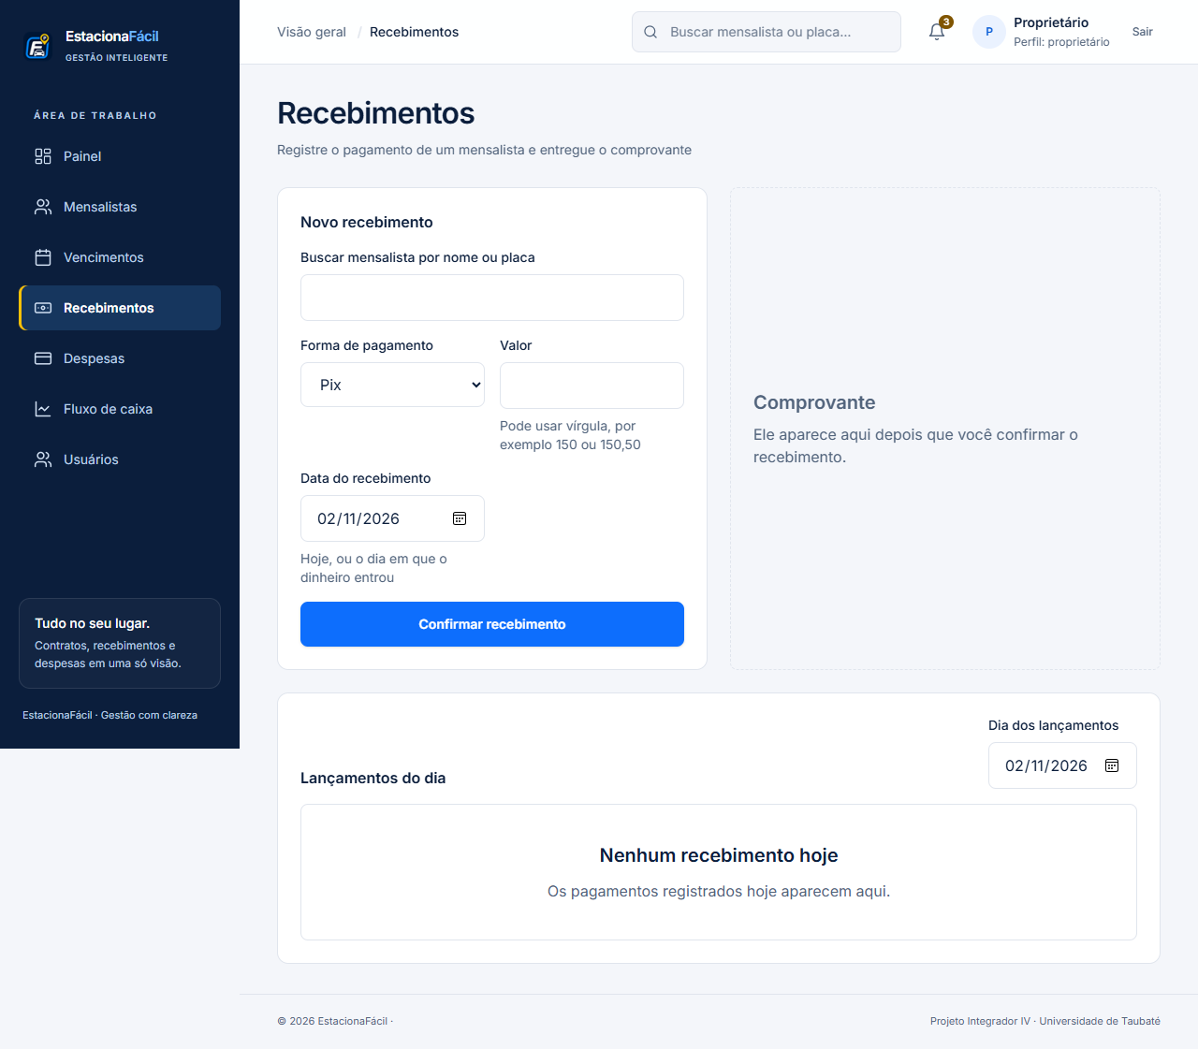 | 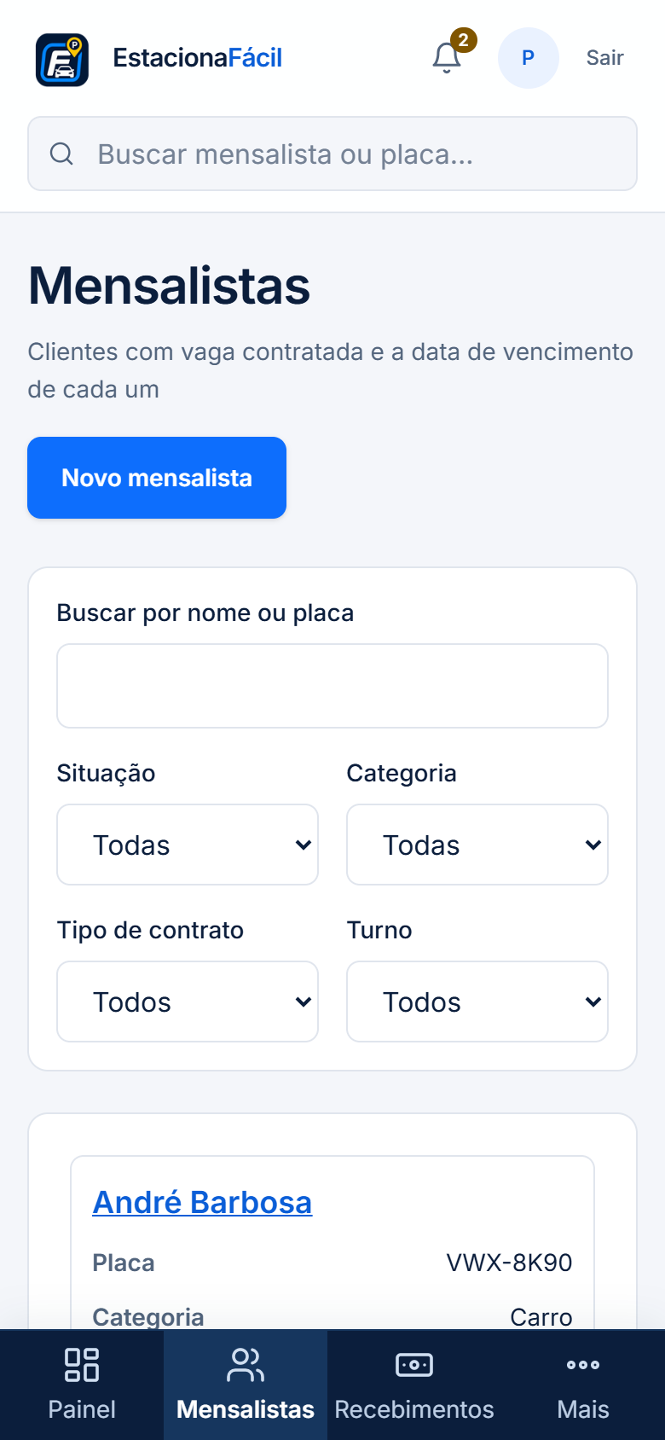 | 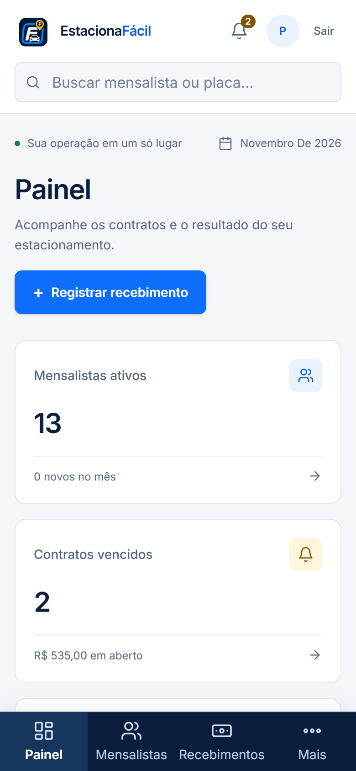
Fonte: capturas de tela do sistema com dados fictícios (docs/manual/capturas).

6 INTEGRAÇÃO COM OS CONHECIMENTOS DO CURSO
Quadro 5 — Conhecimentos aplicados e onde aparecem
Conhecimento | Aplicação no projeto
Banco de dados | Modelo relacional com 11 tabelas, índices únicos parciais, restrições, transações e segurança por linha
Análise de sistemas e engenharia de software | Requisitos funcionais e não funcionais reclassificados a partir da entrevista, histórias de usuário, casos de uso e diagramas de sequência, especificação e plano de implementação
Desenvolvimento web e visualização de dados | Interface em React e API REST em Node.js, protótipo navegável, responsividade para celular e gráficos de receita, despesa e resultado
Segurança da informação | Senhas com Argon2id, sessão no banco, proteção contra requisições forjadas, limite de tentativas de login e backup criptografado
Qualidade e gestão de configuração | Testes automatizados (inclusive de contraste das cores), integração contínua, ramos por tarefa, revisão de código por outro integrante e mensagens de commit padronizadas
Ética e legislação profissional | LGPD aplicada aos dados dos clientes e licenças livres das dependências
Fonte: elaborado pelos autores (2026).
Não utilizados: Inteligência Artificial, Mineração de Dados, Big Data e Realidade Virtual ou Aumentada. O problema do parceiro (cadastro, cobrança e resultado de um único estacionamento) não gera volume nem natureza de dados que os justifiquem; o V1 já havia descartado o pipeline de linguagem natural e o aplicativo de reserva pelo mesmo motivo.

7 ASPECTOS ÉTICOS, LEGAIS E DE SEGURANÇA
- Dados pessoais (LGPD, Lei nº 13.709/2018). O sistema guarda só nome, telefone e placa; não há CPF. Os registros de funcionamento ocultam telefone e senha. Os dados dos mensalistas reais só entram na migração assistida, com o proprietário; os dados de demonstração são fictícios. A foto de um comprovante de papel com placa real, enviada pelo parceiro, não foi copiada para o repositório.
- Autorização e imagem. O proprietário autorizou citar o nome do estacionamento neste trabalho. Fotografias do local só serão divulgadas com autorização por escrito.
- Segurança. Senhas com Argon2id; sessão no banco com token em hash e expiração por inatividade de 12 horas; cookie seguro; cabeçalho próprio contra requisições forjadas; cinco tentativas de login por quinze minutos; tráfego somente por HTTPS; segredos fora do repositório; ausência de senha padrão (o primeiro usuário é criado por script que pede a senha); permissões conferidas no servidor.
- Licenças. Dependências de código aberto de licenças livres; a identidade visual é do próprio projeto.
- Inteligência Artificial. A solução não usa IA, portanto não há vieses algorítmicos a tratar. Ferramentas de IA generativa foram usadas como apoio à programação, à revisão e à documentação; o grupo revisa e responde por todas as decisões e o código entregues.
- Acessibilidade e inclusão digital. Interface em português, com a situação sempre escrita (nunca só por cor), alvos de toque amplos, contraste de texto acima de 4,5:1 (conferido por testes automáticos das cores do novo visual) e restrição de cor pedida pelo proprietário. Ainda falta testar com o proprietário usando.

8 VALIDAÇÃO COM O PÚBLICO EXTERNO
O proprietário participou como codefinidor dos requisitos, por meio de três interações, todas com registro escrito no repositório:
Quadro 6 — Interações de validação com o proprietário
Momento | O que foi apresentado ou perguntado | Registro
Entrevista de 1º/9/2026, no estabelecimento | Roteiro semiestruturado de 14 perguntas sobre operação, gestão financeira e percepção de um sistema | Apêndice B do Relatório Inicial (V1)
Questionário de validação de funcionalidades | 13 itens: cada funcionalidade proposta (perfis, entrada e saída, contratos, pagamentos, avaliações, filtros) com resposta sim ou não, e sugestões livres | docs/respostas-do-proprietario.md (registrado em 27/10/2026)
Segunda rodada de perguntas, nas visitas | Carteira de mensalistas, inadimplência, despesas, avulsos, ambiente técnico (computador, internet, celular), nome e cores | docs/respostas-do-proprietario.md; Apêndice C do V1
Fonte: elaborado pelos autores (2026).
Participou o proprietário, que é também o único usuário previsto, com a condução do integrante Daniel Oliveira Rodrigues. O que foi apresentado foi a proposta de funcionalidades e requisitos. O sistema em execução ainda não foi mostrado a ele. Ele já está publicado em homologação e será apresentado ao proprietário no celular, no encontro de validação (Anexos A e B). Ele já concordou em ser visitado “durante o semestre para mostrar as telas e ouvir a opinião” (resposta “Sim”). Essa demonstração é a primeira próxima etapa (seção 12), e o resultado dela alimentará as seções 9 e 11 do relatório final.

9 RESULTADOS DA VALIDAÇÃO
Pontos positivos. Ele confirmou as funcionalidades centrais (contratos, pagamentos nas quatro formas com comprovante, filtros), não apontou nenhuma funcionalidade desnecessária nem faltante, autorizou o uso do nome do estacionamento e aceitou rever as telas. A resposta sobre a rotina (“só eu uso”, lançamento “nos horários de mais calmaria”) confirma o uso por um único operador, no celular.
Quadro 7 — O que o proprietário disse e o efeito no projeto
Resposta ou necessidade | Efeito no projeto | Situação
“Sem computador, mas tenho internet”; usa o celular | Nuvem em vez de servidor local; layout para celular | Feito; o grupo conferiu no celular; falta testar com ele
“O vermelho não pode aparecer” | Bordô no lugar do vermelho e, no novo visual, ocre escuro | Feito; falta ele confirmar em tela
Noturno usa a mesma vaga do diurno; 49 vagas de dia e 22 de noite | Turno no contrato e vaga por turno | Feito (1º/11); falta ele confirmar
Cliente há 3 meses sem pagar; faz lista própria dos atrasados (4 a 5 por mês) | Aba Vencimentos no lugar da lista; ideia de pagar vários meses de uma vez | Vencimentos feito; vários meses pendente
Lança sem horário certo | Campo de data no recebimento | Feito (2/11)
Lançamento digitado errado (levantado pela equipe) | Estorno com motivo, só do proprietário | Feito (2/11); falta ele confirmar a regra
“Ver se o cliente já pagou pela placa, digitando ou tirando uma foto” | Busca por placa em qualquer formato | Digitar feito; foto não existe
Respondeu “Sim” a avaliações e a alertas de satisfação | Mantido fora do escopo; pergunta aberta se quer agora | Em aberto
Nome Tanaga e cores verde, azul, amarelo e branco | Nova paleta com azul, amarelo e verde; o nome continua “EstacionaFácil” | Parcial; o nome está em aberto
Fonte: elaborado pelos autores (2026).
Alterações a incorporar antes da conclusão: pagamento de vários meses de uma vez; renovação do contrato semanal, que depende da resposta dele; confirmar com ele, em tela, o estorno, o ocre e o turno; decidir o nome Tanaga; e testar com ele no celular. A fila de espera de 16 carros fica como necessidade futura. Cada item tem a pergunta e a sugestão registradas em docs/decisoes-para-o-proprietario.md. Há ainda uma observação importante: o proprietário não pôde avaliar a usabilidade do sistema em uso, e é por isso que a demonstração é a próxima etapa.

10 PLANEJAMENTO DA AÇÃO EXTENSIONISTA
Quadro 8 — Plano da ação extensionista
Item | Plano
Público | O proprietário do estacionamento (usuário principal) e, se houver, um auxiliar eventual
Atividades | (1) Demonstração das telas no celular dele, com o formulário de validação; (2) ajustes pedidos; (3) migração assistida da carteira de mensalistas do papel para o sistema; (4) oficina de capacitação; (5) entrega do manual e do guia; (6) reunião de devolutiva com questionário final
Formato | Presencial, no estabelecimento e no celular do proprietário, com o sistema publicado em homologação; o notebook do grupo fica de apoio
Duração aproximada | Demonstração: 40 minutos. Oficina: 2 horas, divididas em duas visitas. Migração: o tempo da carteira de mensalistas (até cerca de 70 clientes, pela capacidade informada)
Recursos | Celular e internet do proprietário; notebook do grupo; manual do usuário impresso; dados fictícios para o treino; projeto publicado na Netlify e no Supabase
Responsabilidades (proposta) | Daniel: agendamento, condução e registro das visitas. Felipe: roteiro, formulário e ata. Júlia: diagramas e material visual. Maria Luiza: banco de dados, backup e migração dos dados. Mateus: sistema, publicação e suporte técnico. Paulo: testes de aceitação e acompanhamento na oficina
Resultados esperados | Proprietário usando o sistema sozinho nas tarefas diárias; carteira migrada; lista de atrasados e resultado do mês disponíveis sem anotação manual
Fonte: elaborado pelos autores (2026).

11 INDICADORES DE AVALIAÇÃO
Quadro 9 — Indicadores de resultado
Indicador | Como medir | Meta proposta
Tarefas concluídas sem ajuda | No teste de aceitação, o proprietário cadastra um mensalista, registra um recebimento, lança uma despesa e lê o painel | 4 de 4 tarefas
Percentual de funcionalidades aprovadas | Respostas do formulário de validação (Anexo B) sobre cada funcionalidade demonstrada | 90% ou mais aprovadas
Satisfação e percepção de utilidade | Questionário final com escala de 1 a 5 e intenção de continuar usando | Média igual ou superior a 4
Adoção | Recebimentos do mês lançados no sistema, em relação ao total anotado | 90% ou mais no primeiro mês completo
Tempo para listar os atrasados | Hoje depende de uma lista feita à mão (4 a 5 atrasos por mês); medir o tempo para abrir a aba Vencimentos | Menos de 1 minuto
Fonte: elaborado pelos autores (2026). Metas propostas, a ajustar com o proprietário.

12 PRÓXIMAS ETAPAS
Quadro 10 — Atividades para a conclusão do projeto
Atividade | Resultado esperado | Prazo
Demonstração do sistema ao proprietário, no celular | Formulário e registro das reações (Anexos A e B); confirmação do bordô e da regra do turno | Até 8/11
Ajustes pedidos e itens pendentes | Vários meses, renovação semanal, nome e identidade, e o que ele pedir na demonstração | 9/11 a 2/12
Publicação em produção (a homologação já está no ar desde 2/11) | Sistema publicado depois de integração contínua verde, aceitação, backup com restauração testada e guia seguido do zero | Até 2/12
Documento de Visão 2.0 e diagramas | Requisitos RF11 a RF14 formalizados e diagramas atualizados para a nova pilha | Até 20/11
Migração assistida e oficina de capacitação | Carteira no sistema e proprietário capacitado; lista de presença e material | Até 11/12
Devolutiva e apresentação final | Questionário final, indicadores medidos e relatório de resultados | Fim do semestre
Fonte: elaborado pelos autores (2026). Prazos de 9/11 a 11/12 conforme a especificação da Fase 1; demonstração e Documento de Visão propostos pelo grupo.

REFERÊNCIAS
BRASIL. Lei nº 13.709, de 14 de agosto de 2018. Lei Geral de Proteção de Dados Pessoais (LGPD).
NAÇÕES UNIDAS. Transformando nosso mundo: a Agenda 2030 para o Desenvolvimento Sustentável. Nova York: ONU, 2015.
RODRIGUES, D. O. et al. Relatório de Diagnóstico e Planejamento Extensionista: EstacionaFácil (Atividade Avaliativa 1). Taubaté: Universidade de Taubaté, 2026.
RODRIGUES, D. O. et al. Especificação de design da Fase 1 do EstacionaFácil. Taubaté, 26 out. 2026. Disponível em: https://github.com/lotufo22/estaciona-facil.

ANEXO A — ROTEIRO DA DEMONSTRAÇÃO AO PROPRIETÁRIO
Duração: cerca de 40 minutos, no celular do proprietário, com o sistema em homologação e dados fictícios. O integrante conduz apenas se for preciso; quem toca na tela é o proprietário.
- Entrar no sistema e abrir o Painel: ele consegue dizer quantos contratos estão em atraso?
- Abrir Vencimentos: ele reconhece a lista que hoje faz à mão?
- Buscar um cliente pela placa e ver se está em dia.
- Cadastrar um mensalista noturno na vaga de um diurno e ver o turno na lista.
- Registrar um recebimento em Pix, com a data de ontem, e ler o comprovante.
- Estornar esse recebimento (com um motivo) e ver o vencimento voltar.
- Lançar uma despesa fixa (por exemplo, a conta de luz) e ver o resultado do mês no Painel.
- Conferir a cor de “em atraso” (agora ocre escuro) e o tamanho dos botões e textos no celular.

ANEXO B — FORMULÁRIO DE VALIDAÇÃO
Adaptado das questões sugeridas na atividade. Respostas anotadas no momento, sem dados pessoais desnecessários.
1. A solução apresentada atende ao problema que o senhor tem hoje? ______________________________________________
2. As funcionalidades mostradas são úteis? Há alguma desnecessária? ______________________________________________
3. A linguagem das telas é fácil de entender? Algum termo confunde? ______________________________________________
4. Foi fácil realizar as tarefas sozinho? Em qual teve dificuldade? ______________________________________________
5. Há alguma necessidade importante que o sistema ainda não atende? ______________________________________________
6. O que deveria ser melhorado primeiro? ______________________________________________
7. O senhor usaria o sistema todos os dias depois de pronto? ______________________________________________
8. Que treinamento ou material de apoio ajudaria (oficina, manual impresso, vídeo)? ______________________________________________
9. Qual seria o principal benefício do sistema? ______________________________________________
10. O vermelho foi trocado por um ocre escuro: essa cor é aceitável? (sim ou não) ______________________________________________
11. Quando um valor é digitado errado, estornar o recebimento mais recente (com motivo) resolve? Como o senhor corrige hoje no papel? ______________________________________________
12. Existe contrato semanal de verdade? Como ele é renovado e cobrado? ______________________________________________
13. Algum cliente usa o mesmo carro de dia e de noite? Como é cobrado? ______________________________________________

ANEXO C — EVIDÊNCIAS E ONDE ENCONTRÁ-LAS
Quadro 11 — Evidências técnicas e extensionistas
Evidência | Local
Código-fonte e histórico de desenvolvimento | https://github.com/lotufo22/estaciona-facil (101 commits)
Capturas de tela e manual do usuário | docs/manual-do-usuario.md e docs/manual/capturas
Diagramas (casos de uso, sequência e modelo de dados) | docs/diagramas e docs/modelo-de-dados.md
Especificação, plano e documentação da API | docs/superpowers (spec e plano), docs/api.md
Respostas do proprietário e decisões em aberto | docs/respostas-do-proprietario.md e docs/decisoes-para-o-proprietario.md
Guia de instalação e publicação | docs/guia-de-instalacao.md
Relatório da Atividade 1 (ponto de partida) | docs/pdf/Relatório Inicial - V1.pdf
Fonte: elaborado pelos autores (2026).

